
2017年招收攻读硕士学位研究生入学考试试题
********************************************************************************************
学科、专业名称：080902电路与系统、080903微电子学与固体电子学、081001 通信与信息系统、081002 信号与信息处理、085208电子与通信工程（专业学位）
研究方向：各方向

考试科目名称：823 电子技术基础
考生注意：所有答案必须写在答题纸（卷）上，写在本试题上一律不给分。
一、简答题（共4小题，每小题5分，共20分）
1. 电路如图1所示。
（1）电路实现什么功能？
（2）以下三种情况下，输出电压的平均值将分别怎样变化？
（a）二极管D₁开路； （b）二极管D₁短路； （c）负载R_{L}开路。
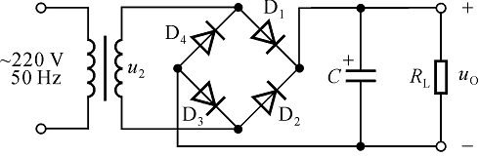
图1
2. 现有一个输出电阻为R_{O}的放大电路，正常工作情况下，测得负载开路时的输出电压有效值为U_{O}，接上负载R_{L}后，测得其输出电压有效值为0.5U_{O}，则此电路的输出电阻R_{O}与负载R_{L}之间存在怎样的关系？
3. 电路如图2所示。C₁为耦合电容，C₂、C₃为旁路电容。其中，T₁和T₂分别构成了什么接法的放大电路？判断电路是否可能产生正弦波振荡，简述原因。若能产生正弦波振荡，说明石英晶体在电路中呈容性、感性还是纯阻性？
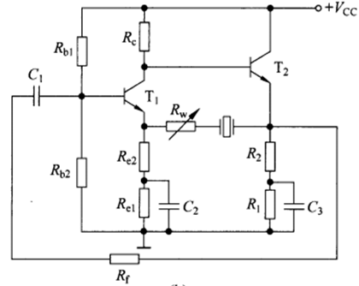
图2 图3
4. 图3电路中，已知A₁、A₂均为理想运算放大器，其输出电压的两个极限值为$±$14V。说明电路实现什么功能？并画出其电压传输特性曲线。
考试科目：823 电子技术基础 共 4 页，第 1 页
二、分析计算题（共5小题，每小题12分，共60分）
1. 电路如图4所示，已知晶体管的$β$和$r_{\text{be}}$，各电容对交流信号均视为短路。已知静态电压$U_{\text{BEQ}}$。
（1）画出直流通路，写出求静态电流$I_{\text{CQ}}$和静态电压$U_{\text{CEQ}}$的表达式；
（2）画出中频区微变等效电路，写出求${\overset{˙}{A}}_{u}$、${\overset{˙}{A}}_{u_{s}}$、$R_{i}$、$R_{o}$的表达式；（ 注：${\overset{˙}{A}}_{u}$=${\overset{˙}{U}}_{o}$/${\overset{˙}{U}}_{i}$，${\overset{˙}{A}}_{u_{s}}$=${\overset{˙}{U}}_{o}$/${\overset{˙}{U}}_{s}$）
（3）若C₃开路，定性分析对静态工作点、$\left|{\overset{˙}{A}}_{us}\right|$、$R_{i}$、$R_{o}$有何影响。
图4 图5
2. 电路如图5所示。电容对交流信号可视为短路。场效应管的漏极电流$i_{D}=I_{\text{DO}}{\left(\frac{u_{\text{GS}}}{U_{\text{GS}(\text{th})}}−1\right)}^{2}$。场效应管工作在恒流区时，其漏极和源极之间的动态电阻r_{ds}视为无穷大。
（1）列出求解静态工作点的方程组。
（2）画出中频区微变等效电路，求电压放大倍数${\overset{˙}{A}}_{u}$、输入电阻$R_{i}$、输出电阻$R_{o}$的表达式。
（3）若图5中的场效应管改用N沟道结型场效应管（场效应管的各极所接位置及电路其余部分保持不变），电路是否有可能正常工作？简述原因。
3. 图6电路中，集成运放和乘法器均为理想器件，K₁＝0.1$V^{−1}$，K₂＝K₃＝1$V^{−1}$。
求输出电压$u_{O}$的表达式。
图6
考试科目：823 电子技术基础 共 4 页，第 2 页
4. 差分放大电路如图7所示。设晶体管T₁、T₂特性参数相同，且β＝50，r_{be}＝1 kΩ。计算：
（1）差模电压放大倍数$A_{\text{ud}}=\frac{u_{O}}{u_{\text{I1}}−u_{\text{I2}}}$；
（2）差模输入电阻R_{id} ；
（3）输出电阻R_{od}。
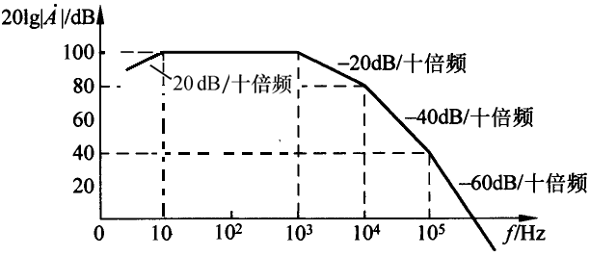
图7 图8

5. 已知负反馈放大电路的基本放大电路$\overset{˙}{A}$的幅频特性如图8所示，反馈网络采用纯电阻。问：
（1）该电路由几级放大电路组成？采用了什么耦合方式？
（2）写出$\overset{˙}{A}$的表达式。
（3）若反馈系数$\left|\overset{˙}{F}\right|=0\text{.}\text{01}$，电路是否有可能自激振荡？简述理由。

三、设计题（共3小题，共40分）
1. （15分）利用运放，设计一个中心频率为50Hz的有源带阻滤波器。

2. （15分）利用运放，设计一个能够产生频率为1kHz、占空比在0.1~0.9之间可调的矩形波和锯齿波发生器。

3. （10分）利用运放设计一个电路，使其输出电压$u_{O}$与输入电压$u_{\text{I1}}$、$u_{\text{I2}}$间满足运算关系式$u_{O}\left(t\right)=−5u_{\text{I2}}\left(t\right)+5\int{2u_{\text{I1}}\left(t\right)}dt$。
考试科目：823 电子技术基础 共 4 页，第 3 页
四、综合题（共3小题，每小题10分，共30分）
1. 由理想集成运放A₁、A₂、A₃和晶体管T₁、T₂组成的放大电路如图9所示。设T₁、T₂的$i_{C}≈i_{E}$。为使该电路能对输入信号进行放大，且满足$A_{u}=2$的要求：
（1）分别指出A₁、A₂、 A₃反相输入端的位置；
（2）已知电阻$R_{1}=\text{20}kΩ$，$R_{2}=R_{3}=\text{10}kΩ$，确定$R4$的阻值。
图9 图10

2. 由理想集成运放A和晶体管T₁、T₂组成的反馈放大电路如图10所示。计算：
闭环电压放大倍数$A_{\text{uu}f}={u_{o}}/{u_{i}}$、输入电阻$R_{i\text{ f}}$、输出电阻$R_{\text{of}}$。
3. 图11电路中，已知输入电压$u_{i}$为正弦波；运算放大电路为理想运放，其最大输出电压幅度为$±\text{14}$V，最大输出电流幅度为$±5$mA；两只三极管饱和管压降$\left|U_{\text{CES}}\right|=2V$，T₁、T₂的电流放大系数$β$＝40；偏置电路的动态电流可忽略不计。
（1）在上述参数下，负载电阻上可能获得的最大输出功率$P_{\text{om}}$＝？
（2）在V_{CC}和R_{L}数值确定的情况下，怎样改进输出级可以使负载电阻上获得更大的最大输出功率？
（3）电路引入了什么组态的交流负反馈？
图11
考试科目：823 电子技术基础 共 4 页，第 4 页

